МИНИСТЕРСТВО ТРАНСПОРТА И КОММУНИКАЦИЙ РЕСПУБЛИКИ БЕЛАРУСЬ
Учреждение образования
«Белорусский государственный университет транспорта»
Кафедра «Информационно-управляющие
системы и технологии»
Отчет
по лабораторным работам
по дисциплине «Средства и технологии анализа и разработки информационных систем»
Выполнил Проверил
студент группы ГИ-31 м.т.н., ст.преп.
Закиев Е.Г. Козлов В. Г.
Гомель, 2025

Лабораторная работа №10
Тема: ОСНОВЫ СОЗДАНИЯ И ОБРАБОТКИ СТРУКТУРИРОВАННЫХ ДАННЫХ.
Цель: освоить принципы создания, валидации и обработки XMLдокументов, развить навыки анализа данных и работы с инструментами для обработки структурированных форматов.

Задания

Задание
1. Создание XML-документа:
o Напишите XML-документ, описывающий библиотеку (не менее 3 книг). o Сохраните его в файл с именем library.xml.
o Убедитесь, что документ соответствует синтаксису XML (правильное закрытие тегов, корректные атрибуты).
2. Создание XSD-схемы:
o Разработайте XSD-схему для валидации library.xml.
o Схема должна проверять:
▪ Обязательное наличие всех указанных элементов (title, author, year, genre, price).
▪ Атрибут id — уникальный и обязательный. ▪ year — целое число от 1800 до текущего года.
▪ price — положительное число с двумя знаками после запятой.
o Сохраните схему в файл library.xsd.
3. Валидация XML-документа:
o Используйте любой инструмент или библиотеку (например, онлайнвалидатор, Python с lxml, Java с JAXB) для проверки library.xml на соответствие library.xsd.
o Исправьте ошибки, если они есть, чтобы документ стал валидным.
4. Обработка XML-документа:
o Напишите программу на выбранном языке программирования, которая:
▪ Читает library.xml.
▪ Выводит список всех книг с их данными в консоль (название, автор, год, жанр, цена).
▪ Вычисляет среднюю цену книг и выводит её.
▪ Фильтрует книги по заданному критерию (например, жанр или год) и выводит результат.
5. Исследование и сравнение
Найдите в интернете или библиотеке пример реального XMLдокумента (например, экспорт данных из программы, RSS-ленты, конфигурационного файла). Сохраните его как sample.xml. Напишите краткий анализ (5-7 предложений) структуры этого документа: какие теги используются, какова их вложенность, есть ли атрибуты. Ответьте, для чего, по вашему мнению, этот документ используется.
Требования к выполнению:
• Код программы должен быть читаемым, с комментариями.
• XML и XSD файлы должны быть синтаксически правильными.
• Программа должна обрабатывать возможные ошибки (например, отсутствие файла или неверный формат данных).
Результаты работы:
• Файлы: library.xml, library.xsd, sample.xml
• Исходный код программы.
• Краткий отчет (1-2 страницы), включающий:
o Описание выполненных задач.
o Примеры вывода программы.
o Исследование и сравнение.
1. Создание XML-документа
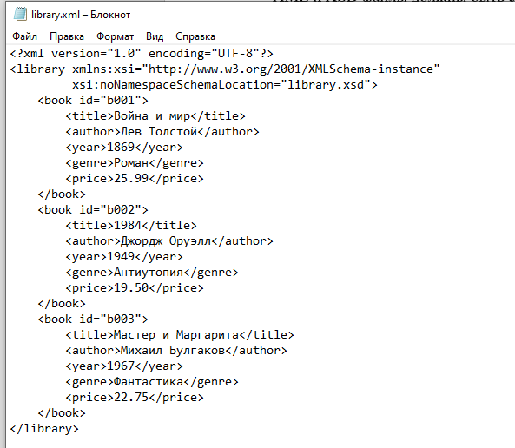
Рисунок 1. Код xml документа
2. Создание XSD-схемы

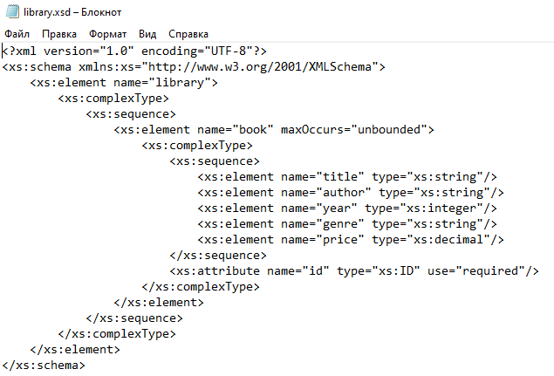
Рисунок 2. Код xsd схемы
3. Валидация XML-документа
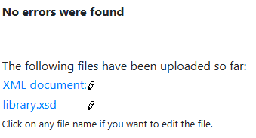
Рисунок 3. Результат валидации

4. Обработка XML-документа:
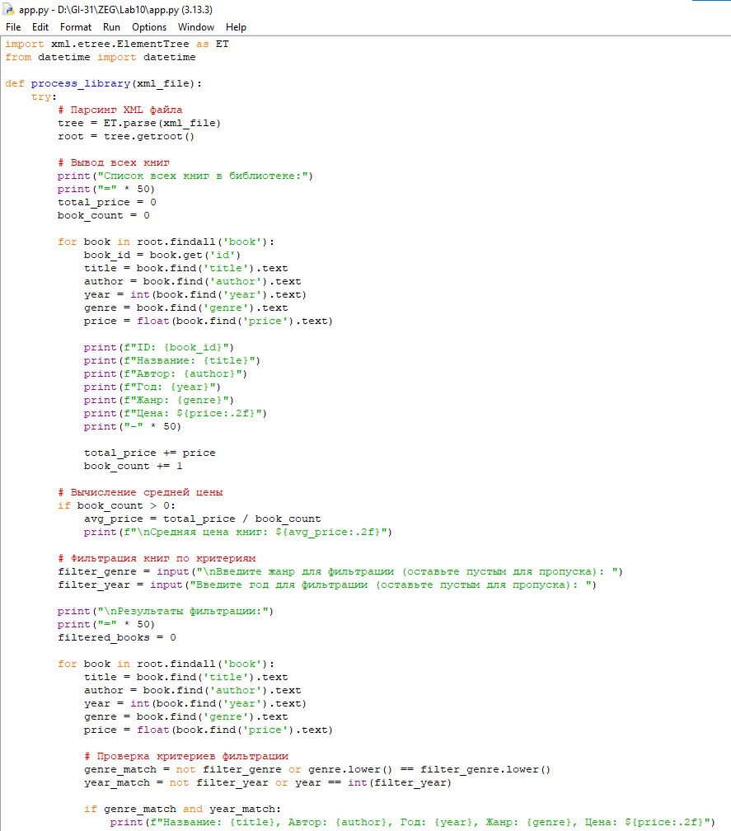
Рисунок 4.1 Приложение на Python для обработки документа
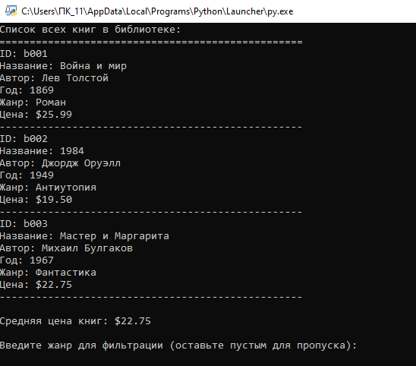
Рисунок 4.2 Пример вывода программы
5. Исследование и сравнение
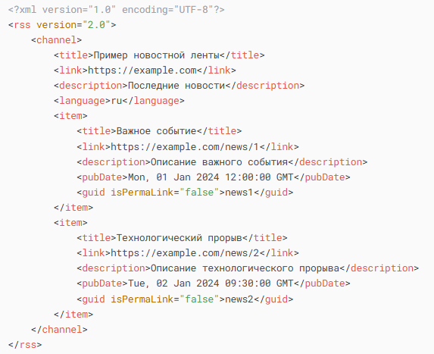
Рисунок 5. Пример реального XML-документа (RSS-лента новостей)
- Документ начинается с объявления XML и корневого элемента <rss> с атрибутом версии.
- Основной контейнер - <channel>, содержащий метаданные (title, link, description, language).
- Новости представлены элементами <item> внутри <channel>.
- Каждый <item> содержит заголовок, ссылку, описание, дату публикации и уникальный идентификатор.
- Элемент <guid> имеет атрибут isPermaLink, указывающий, является ли GUID постоянной ссылкой.
- Вложенность простая: rss → channel → item → (title, link, description и т.д.).
- Документ используется для распространения новостей в стандартизированном формате RSS
Вывод:
Проанализирован RSS-документ, который имеет более простую структуру по сравнению с библиотекой. В RSS используется плоская структура с элементами items, в то время как в библиотеке есть вложенность и сложные типы данных. RSS предназначен для распространения новостей и использует стандартные теги, тогда как библиотечный XML был разработан под конкретную задачу. Оба документа используют атрибуты для метаданных (id в библиотеке, isPermaLink в RSS).

